

STAGIONE SINFONICA 2023 – 2024

 Opera Music Management

Martedì 24 ottobre, ore 21

TCHAIKOVSKY 130
Filippo Conti direttore
Orchestra del Teatro Goldoni

Programma
Pyotr Ilyich Tchaikovsky (7 maggio 1840 - 6 novembre 1893)
Ouverture da Romeo e Giulietta
Suite da Lo schiaccianoci op.71°
- Ouverture-miniature
- Danze caratteristiche
  - Marcia - Tempo di marcia viva
  - Danza della Fata dei confetti
  - Danza russa [Trépak]
  - Danza araba
  - Danza cinese
  - Danza dei mirlitons
- Valzer dei fiori

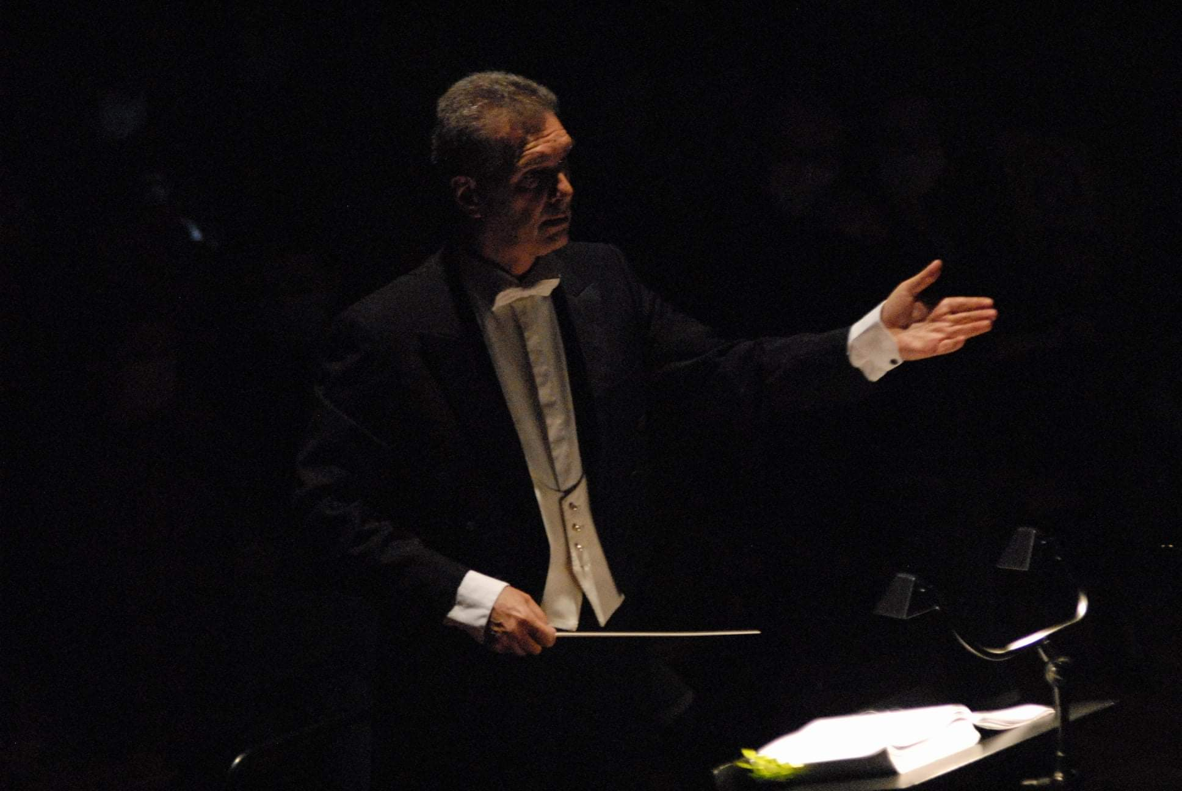
Filippo Conti Direttore d’orchestra

Ha compiuto gli studi musicali al Conservatorio “Cherubini” di Firenze, dove è stato allievo di M.Vavolo per il pianoforte, P.L.Zangelmi e F.Cioci per la composizione, Alessandro Pinzauti per la direzione d’orchestra.
Allievo di Roberto Gabbiani per la direzione corale, ha studiato successivamente direzione d’orchestra con Piero Bellugi e Isaac Karabtchevsky.
Dopo aver fatto esperienza come collaboratore in teatro e assistente musicale, in particolare per il proprio maestro, Pinzauti, in molte produzioni nel circuito toscano di Città Lirica nonché al Teatro dell’Opera di Roma, ha iniziato a dirigere.
Fra le istituzioni di cui è stato ospite, l’Orchestra da Camera Fiorentina, la Filarmonica di Rostov, l’Orchestra Città di Ravenna, l’Orchestra da Camera di Bratislava, l’Orchestra sinfonica di Grosseto, la Filarmonica Nazionale di S. Pietroburgo, l’ORT Orchestra della Toscana per diverse produzioni dedicate alle scuole, l’Orchestra della Radiotelevisione a Minsk, l’Orchestra Sinfonica di Sanremo.
Ospite più volte dell’Orchestra Filarmonica di Leopoli, dove ai concerti sinfonici seguì il debutto come direttore d’opera con Nabucco, seguito poi da altre produzioni verdiane.
Nell’ambito delle manifestazioni “Siena in Scena”, ha diretto nel 2016 Tosca al Teatro dei Rinnovati di Siena.
Con il pianista David Boldrini ha inciso per Brilliant un cofanetto di 3 CD, “Concerti Galanti” uscito nel 2020 dedicato a concerti raramente eseguiti di Boccherini, Paisiello, Kozeluch, Johann Christian Bach, Clementi e altri autori a cavallo fra il XVIII e il XIX secolo.
Ha debuttato con La traviata nel 2019 al Teatro Nazionale dell’Opera di Tbilisi, dove ha diretto successivamente diversi titoli verdiani, fra cui Un ballo in maschera, La forza del destino, Nabucco, Macbeth. Dopo il debutto in Carmen nel giugno scorso, è stato chiamato per dirigere Werther di Massenet.

